الجمهوريــــــــة الجزائريــــــة الديمقراطيـــــة الشعبيـــــة
République Algérienne Démocratique et Populaire
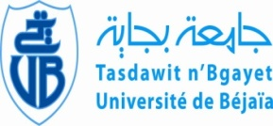
Ministère de l’Enseignement Supérieur
et de la Recherche Scientifique
Université de Bejaia
Faculté des Lettres et des Langues
Aboudaou
Département de Langue et Littérature Anglaise

Aboudaou
Tél. : Tél : 034/22/15/42
Fax : Fax : 034 /22/15/47
وزارة التعليــم العالــي والبحــث العلمــي
جامعــة بجايــة
كليـــــة الآداب واللغـــــات
أبـــوداو
قســم اللغــة والأدب الانجليزى
وزارة التعليــم العالــي والبحــث العلمــي
جامعــة بجايــة
كليـــــة الآداب واللغـــــات
أبـــوداو
قســم اللغــة والأدب الانجليزى

47

Aux Etudiants de 3éme Année Groupes 4 + 8+9

Vous êtes informés que votre examen de remplacement du module "ESP" avec M^{elle} ARIB et M^{elle} AKKAR est programmé pour le mercredi 17 Février 2016, à la salle 07 Bloc 03 ; de 9h30 à 11h30.
Fait le 14/02/2016 Le Département

